ЗАДАНИЯ АКМУЛЛИНСКОЙ ОЛИМПИАДЫ ПО РУССКОМУ ЯЗЫКУ

ДЛЯ УЧАЩИХСЯ 6 КЛАССОВ

(2 тур)

1. Доктор филологических наук И.Н. Горелов пытался выяснить, есть ли у каждого звука свое значение. Он нарисовал картинки, на них были изображены фантастические существа. Одно колючее, злое, зубастое, а другое добродушное, кругленькое, пушистое. Затем этим существам он придумал названия: «*мамлына*» и «*жаваруга*». Картинки были напечатаны в журнале «Русский язык в школе». Ученый попросил читателей угадать: где *мамлына* и где «*жаваруга*»? Почти все, приславшие ответы из разных уголков Советского Союза, решили, что «мамлына» толстенькая и добродушная, а «жаваруга» злая и колючая. Как считают языковеды, причина здесь, по-видимому, в том, что звуки [м], [л], [н] ассоциируются у нас с чем-то округлым, мягким, приятным. А звуки [ж], [в], [р], [г] – с чем-то страшным и угловатым.

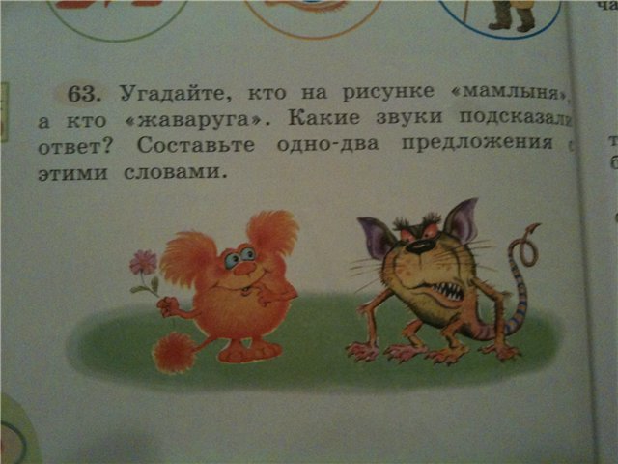

Давайте попробуем доказать эту мысль. Составьте два списка слов русского языка. В первый список должны войти слова, в которых используются только согласные буквы М, Л, Н. В словах может быть любое количество этих букв, а также любые гласные буквы. Слова должны обладать положительной эмоционально-оценочной окраской (обозначать что-то хорошее).

Во второй список должны войти слова, в которых используются только согласные буквы Ж, В, Р, Г. В словах может быть любое количество этих букв, а также любые гласные буквы. Слова должны обладать отрицательной эмоционально-оценочной окраской (обозначать что-то неприятное, страшное, вредное).

Постарайтесь найти не менее 5 слов для каждого списка.

1. Сравните значения глаголов в предложениях

*Сорока устраивает гнездо.*

*Гнездо устраивает сороку.*

Сорока строит гнездо.

Гнездо понравилось сороке.

3. Соедините прилагательные и существительные во фразеологизмы (поставив прилагательные в нужном роде, числе, падеже). Объясните значения фразеологизмов.

|  |  |
| --- | --- |
| Драть как … козу | маланьин |
| Наготовить как на … свадьбу | кузькин |
| … грамота | сидоров |
| … кафтан | юрьев |
| Вот тебе, бабушка, и … день! | тришкин |
| показать … мать | филькин |

Что общего во всех этих прилагательных?

Драть как сидорову козу.

Наготовить как на маланьину свадьбу.

Филькина грамота.

Тришкин кафтан.

Вот тебе, бабушка, и юрьев день!

4.От чего и какими способами образованы детьми слова в следующих примерах:

1. *Четырехлетний Игорь, впервые самостоятельно вылепив снежную бабу, с гордостью заявил окружающим: «Эта баба совсем* ***беспомощная****!»*
2. *Володя, встретив в Куоккале какого-то финна с ребенком, сказал своему отцу:   
   – Вот идет финн, а с ним* ***финик****.*
3. *Маленькая Майя крикнула своей старшей сестре:*

*– Хватит тебе секреты говорить!* ***Секретарша*** *какая!*

1. *Алёна, внучка художника В.М. Конашевича, однажды заявила ему:   
   – Я бабушке не спускаю: она ворчит, а я строптивлюсь. Один* ***ворк****, один строптив.*
2. *Когда Юрику не понравилось, что за ужином его мать посолила яйцо, он закричал:*

*–* ***Высоли*** *обратно!*

2) Финик это ребенок финна.

3) Майа думала что слово секретарша вышло от слова секрет.

4) Ворк это значит когда бабушка один раз ворчит то один строптив.

5) Высоли, значит убрать соль с яйца.

1. 1) Приведите примеры неизменяемых имен существительных, имен прилагательных, неизменяемых местоимений и неизменяемых глаголов. Постарайтесь подобрать не менее 2 примеров на каждую часть речи.

2) Приведите примеры неизменяемых ФОРМ имен прилагательных и глаголов.

1)Сущ.: Пальто, шоссе, кенгуру, кофе, мадам.

Прил.: маренго, беж, хаки.

Гл.: напившись, одев, отдохну.

М.: оно.

1. Объясните разницу в значениях предложений. Разберите каждое их них по членам предложения.

*Я тревожусь.*

*Меня это тревожит.*

*Мне тревожно.*

*Я в тревоге.*

Разница: грам.основа

Я тревожусь - подл + сказ

Меня это тревожит - доп + подл + сказ

Мне тревожно - доп + сказ, подлежащее подразумевается

Я в тревоге - подл + доп, сказуемое подразумевается

1) в первом предложении говорится о том, что человек тревожится

2)во втором предложении говорится о том, что человека что-то тревожит

3) в третьем предложении говорится о том, что у человека на душе тревога

4)в четвертом говорится о том, что человек в волнении.

1. Подберите к старославянским словам исконно русские соответствия. Объясните сходство и различие в значениях между ними.

*Увлечь-увести , прах- пыль, храм, вращать, кладезь - клад.*